河北石油职业技术大学 教案首页
课程名称：大数据与区块链 授课教师： 靳毅 2021/2022 学年 第2学期
周 次 | 第 4 周 | 时 间 | 2022年 3 月 22 日 |  |  | 授课班级 | 大数据2003
授课  章节 | 单元三 区块链数学基础-同余定理2  任务一：欧拉函数的概念和定义  任务二：欧拉定理  任务三：欧拉定理在RSA中的应用 |  |  |  | 教学方式方法 | 教学方式：讲授  教学方法：案例分析、讨论教学法 |  | 教学  时数 | 2
教学  目标 | 知识目标：  以RSA算法为例介绍欧拉定理的应用，引入欧拉函数的定义，介绍并简单证明欧拉定理。
教学  目标 | 能力目标:  1.学习理论知识，培养数学能力  2.锻炼应用数学理论解决实际问题
教学  目标 | 思政目标：  学习数学理论，提升创新能力，为建设创新型社会贡献力量
教  学  组  织 | 教学内容 |  |  | 教学设计及时间分配
教  学  组  织 | - 欧拉函数的定义  - 欧拉定理 |  |  | 课前: 预习本节数学知识  课中:  1.欧拉函数的概念和定义 （40分钟）  2.欧拉定理 （40分钟）  课后：  1.复习所学知识； 2.预习下一节
教学重点 | 欧拉函数、欧拉定理在RSA中的应用
教学难点 | 关于定理的理解和证明
学习任务 | 思考欧拉定理在同余运算中的作用
教学资源 | 网络资源：https://www.bilibili.com/video/BV1zV411W7xh?p=16
学法指导 | 以RSA算法为例介绍欧拉定理的应用，引入欧拉函数的定义，介绍并简单证明欧拉定理。课后可在网上学习巩固初等数论基础内容

课程介绍（教案）
教学内容及教学过程 |  | 说明
步骤一 问题引入  以RSA算法为例介绍欧拉定理的应用，引入欧拉函数的定义，介绍并简单证明欧拉定理。  步骤二 讲授  1 欧拉函数的概念和定义  1.1 RSA加密算法  RSA是被研究得最广泛的公钥算法，属于公钥加密算法中的一个重要应用。加密密钥（即公开密钥）PK是公开信息，而解密密钥（即秘密密钥）SK是需要保密的。加密算法E和解密算法D也都是公开的。虽然解密密钥SK是由公开密钥PK决定的，但却不能根据PK计算出SK。  在RSA算法中，利用了欧拉函数证明和实现了加密与解密的过程。因此，欧拉函数对非对称加密是非常重要的。  1.2 欧拉函数  1.2.1 欧拉函数的定义  对正整数n，欧拉函数φ(n)是小于等于n的正整数中与n互质的数的数目。  例如φ(8) = 4，因为1,3,5,7均和8互质。  1.2.2 欧拉函数的性质  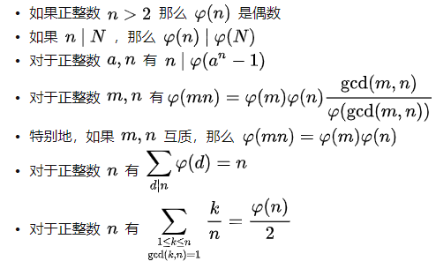  1.3欧拉定理  如果两个正整数m和n互质，那么m的φ(n)次方减去1，可以被n整除。  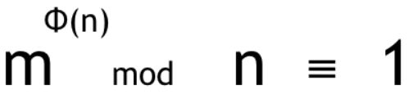  补充：公约数只有1的两个整数，叫做互质整数。公约数只有1的两个自然数，叫做互质自然数，后者是前者的特殊情形。  【例题】计算求解 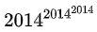的最后两位数（正确答案为36）  步骤三 课堂小结  （1）欧拉函数的定义、性质  （2）欧拉定理在RSA中的应用  步骤四 实验与作业  （1）课后利用网络资源观看北师大的初等数论课程加深理解  （2）完成课后练习 |  | 注意强调对欧拉函数概念和性质的理解，勿过于强调其中的数学原理和推导过程  注意性质和应用  叙述和证明需要避免过多使用数论的术语。
教
学
总
结

